

**Қаражал қаласы бойынша жайылымдарды басқару және оларды пайдалану жөніндегі 2021 жылға арналған жоспарын бекіту туралы**

Мерзімі біткен

Қарағанды облысы Қаражал қалалық мәслихатының 2021 жылғы 31 наурыздағы № 18 шешімі. Қарағанды облысының Әділет департаментінде 2021 жылғы 13 сәуірде № 6304 болып тіркелді. Мерзімі өткендіктен қолданыс тоқтатылды

      Қазақстан Республикасының 2001 жылғы 23 қаңтардағы "Қазақстан Республикасындағы жергілікті мемлекеттік басқару және өзін-өзі басқару туралы", 2017 жылғы 20 ақпандағы "Жайылымдар туралы" Заңдарына сәйкес Қаражал қалалық мәслихаты ШЕШІМ ЕТТІ:

      1. Қаражал қаласы бойынша жайылымдарды басқару және оларды пайдалану жөніндегі 2021 жылға арналған жоспары қосымшаға сәйкес бекітілсін.

      2. Осы шешім алғаш рет ресми жарияланған күнінен бастап он күнтізбелік күн өткен соң қолданысқа енгізіледі.

|  |  |
| --- | --- |
| *ІІ сессияның төрағасы* | *А. Ким* |
| *Қалалық мәслихаттың хатшысы* | *З. Оспанова* |

|  |  |
| --- | --- |
|  | Қаражал қалалық мәслихатының 2021 жылғы 31 наурыздағы № 18 шешіміне қосымша |

**Қаражал қаласы бойынша жайылымдарды басқару және оларды пайдалану жөніндегі 2021 жылға арналған жоспар**

      Қаражал қаласы бойынша жайылымдарды басқару және оларды пайдалану жөніндегі 2021 жылға арналған жоспар (бұдан әрі - Жоспар) Қазақстан Республикасының 2017 жылдын 20 ақпандағы "Жайылымдар туралы" Заңына сәйкес әзірленді. Осы жоспар жайылымдарды ұтымды пайдалануды, мал азығына деген қажеттілікті тұрақты қамтамасыз етуді және жайылымдардың тозу процестерін болдырмауды қамтамасыз етеді.

      Жоспар құрамында:

      1) құқық белгілейтін құжаттар негізінде жер санаттары, жер учаскелерінің меншік иелері және жер пайдаланушылар бөлінісінде Қаражал қаласы аумағында жайылымдардың орналасу схемасын (1-қосымша);

      2) құқық белгілейтін құжаттар негізінде жер санаттары, жер учаскелерінің меншік иелері және жер пайдаланушылар бөлінісінде Жәйрем кенті аумағында жайылымдардың орналасу схемасын (2-қосымша);

      3) Қаражал қаласы жайылым айналымдарының қолайлы схемасын (3-қосымша);

      4) Жәйрем кенті жайылым айналымдарының қолайлы схемасын (4-қосымша);

      5) Қаражал қаласы жайылымдарының, оның ішінде маусымдық жайылымдардың сыртқы және ішкі шекаралары мен алаңдары, жайылымдық инфрақұрылым объектілері көрсетілген картасын (5-қосымша);

      6) Жәйрем кенті жайылымдардың, оның ішінде маусымдық жайылымдардың сыртқы және ішкі шекаралары мен алаңдары, жайылымдық инфрақұрылым объектілері көрсетілген картасын (6-қосымша);

      7) Қаражал қаласы жайылым пайдаланушыларының су тұтыну нормасына сәйкес су көздеріне (көлдерге, өзендерге, тоғандарға, апандарға, суару немесе суландыру каналдарына, құбырлы немесе шахталы құдықтарға) қол жеткізу схемасын (7-қосымша);

      8) Жәйрем кенті жайылым пайдаланушыларының су тұтыну нормасына сәйкес су көздеріне (көлдерге, өзендерге, тоғандарға, апандарға, суару немесе суландыру каналдарына, құбырлы немесе шахталы құдықтарға) қол жеткізу схемасын (8-қосымша);

      9) Қаражал қаласының жайылымы жоқ жеке және (немесе) заңды тұлғалардың ауыл шаруашылығы жануарларының мал басын орналастыру үшін жайылымдарды қайта бөлу және оны берілетін жайылымдарға ауыстыру схемасын (9-қосымша);

      10) Жәйрем кентінің жайылымы жоқ жеке және (немесе) заңды тұлғалардың ауыл шаруашылығы жануарларының мал басын орналастыру үшін жайылымдарды қайта бөлу және оны берілетін жайылымдарға ауыстыру схемасын (10-қосымша);

      11) Қаражал қаласының жайылымдармен қамтамасыз етілмеген жеке және (немесе) заңды тұлғаларының ауыл шаруашылығы жануарларының мал басын шалғайдағы жайылымдарға орналастыру схемасын (11-қосымша);

      12) Жәйрем кентінің жайылымдармен қамтамасыз етілмеген жеке және (немесе) заңды тұлғаларының ауыл шаруашылығы жануарларының мал басын шалғайдағы жайылымдарға орналастыру схемасын (12-қосымша);

      13) Қаражал қаласының жер қорының көлемі туралы мәліметтерді (13-қосымша);

      14) аймақтағы жайылымдарды пайдалану жағдайын (14-қосымша);

      15) аймақтағы ветеринарлық-санитарлық объектілер туралы мәліметтерді (15-қосымша);

      16) Қаражал қаласы, Жәйрем, Шалғия кенттері тұрғындарының мал жайылымдарымен қамтамасыз етілуін (16-қосымша);

      17) ауыл шаруашылығы жануарларының түрлері бойынша қалыптастырылған үйірлердің, отарлардың, табындардың саны туралы деректерді (17-қосымша);

      18) ауыл шаруашылығы жануарларын жаюдың және айдаудың маусымдық маршруттарын белгілейтін жайылымдарды пайдалану жөніндегі күнтізбелік графикті (18-қосымша) қамтиды.

|  |  |
| --- | --- |
|  | Қаражал қаласы бойынша 2021 жылға арналған жайылымдарды басқару және оларды пайдалану жөніндегі Жоспарына 1 қосымша |

**Құқық белгілейтін құжаттар негізінде жер санаттары, жер учаскелерінің меншік иелері және жер пайдаланушылар бөлінісінде Қаражал қаласы аумағында жайылымдардың орналасу схемасы**

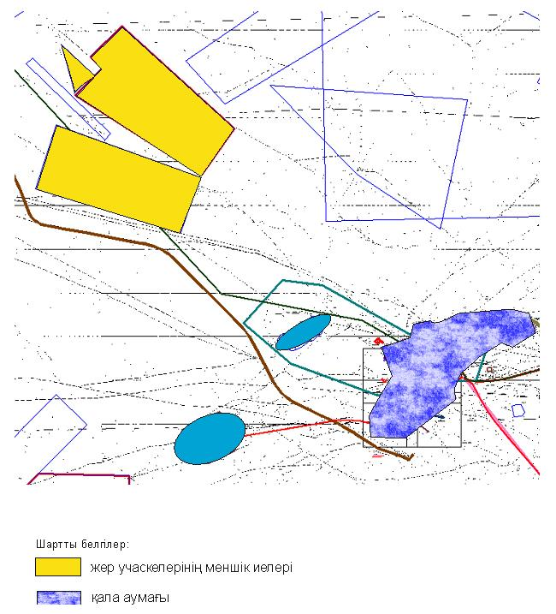

|  |  |
| --- | --- |
|  | Қаражал қаласы бойынша 2021 жылға арналған жайылымдарды басқару және оларды пайдалану жөніндегі Жоспарына 2 қосымша |

**Құқық белгілейтін құжаттар негізінде жер санаттары, жер учаскелерінің меншік иелері және жер пайдаланушылар бөлінісінде Жәйрем кенті аумағында жайылымдардың орналасу схемасы**

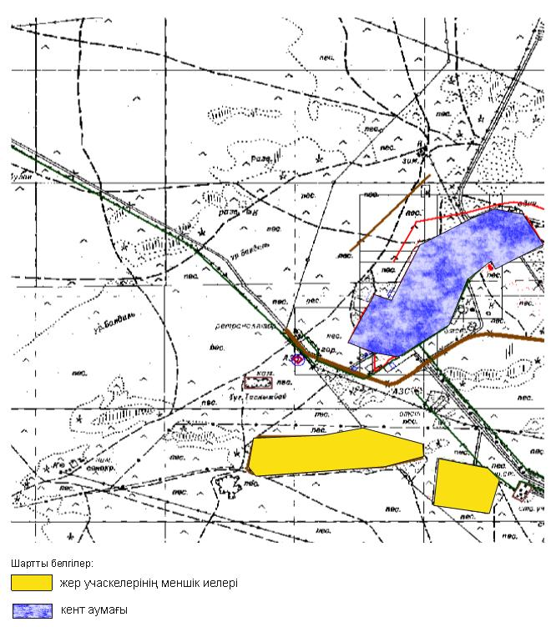

|  |  |
| --- | --- |
|  | Қаражал қаласы бойынша 2021 жылға арналған жайылымдарды басқару және оларды пайдалану жөніндегі Жоспарына 3 қосымша |

**Қаражал қаласы жайылым айналымдарының қолайлы схемасы**

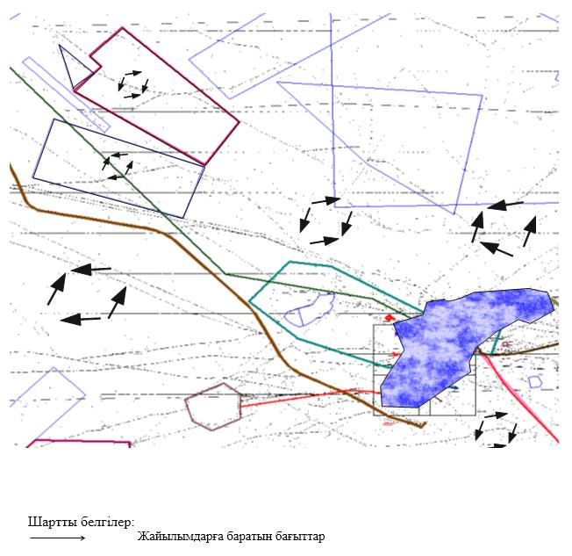

|  |  |
| --- | --- |
|  | Қаражал қаласы бойынша 2021 жылға арналған жайылымдарды басқару және оларды пайдалану жөніндегі Жоспарына 4 қосымша |

**Жәйрем кенті жайылым айналымдарының қолайлы схемасы**

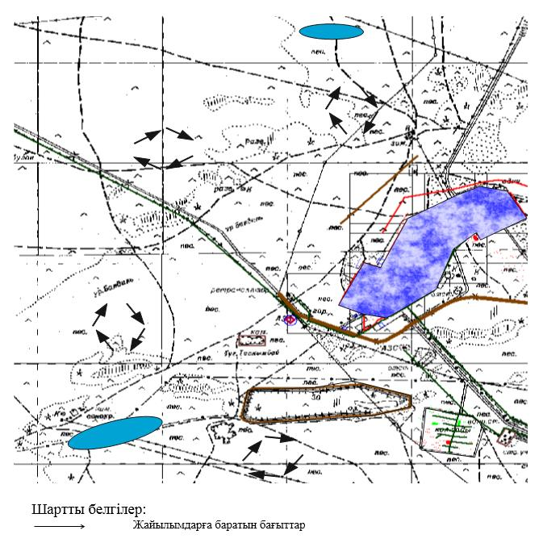

|  |  |
| --- | --- |
|  | Қаражал қаласы бойынша 2021 жылға арналған жайылымдарды басқару және оларды пайдалану жөніндегі Жоспарына 5 қосымша |

**Қаражал қаласы жайылымдарының, оның ішінде маусымдық жайылымдардың сыртқы және ішкі шекаралары мен алаңдары, жайылымдық инфрақұрылым объектілері көрсетілген картасы**

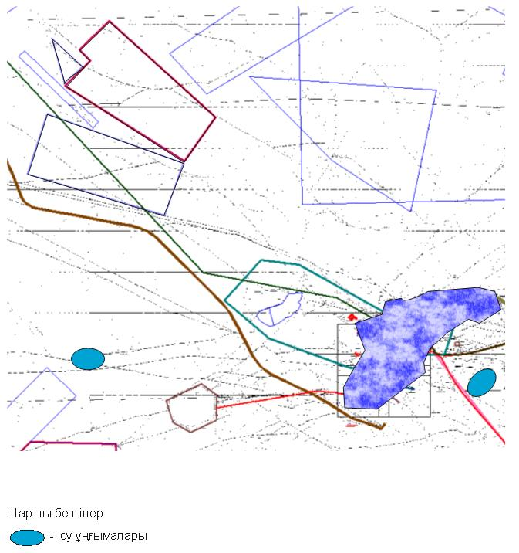

|  |  |
| --- | --- |
|  | Қаражал қаласы бойынша 2021 жылға арналған жайылымдарды басқару және оларды пайдалану жөніндегі Жоспарына 6 қосымша |

**Жәйрем кенті жайылымдардың, оның ішінде маусымдық жайылымдардың сыртқы және ішкі шекаралары мен алаңдары, жайылымдық инфрақұрылым объектілері көрсетілген картасы**

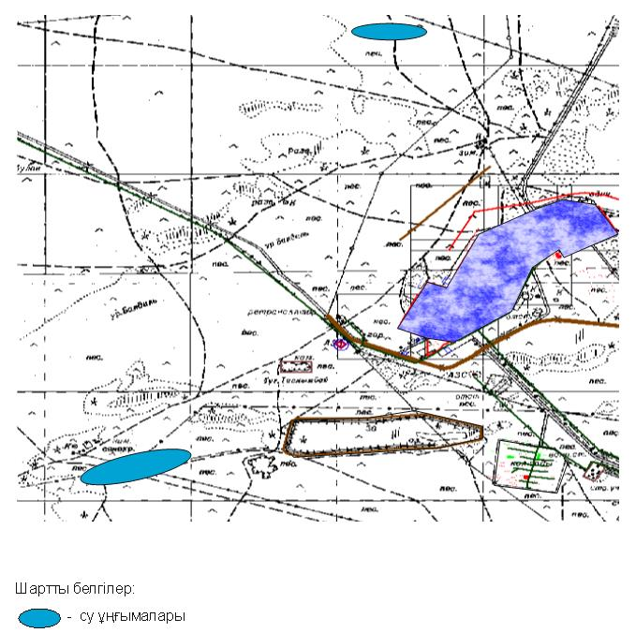

|  |  |
| --- | --- |
|  | Қаражал қаласы бойынша 2021 жылға арналған жайылымдарды басқару және оларды пайдалану жөніндегі Жоспарына 7 қосымша |

**Қаражал қаласы жайылым пайдаланушыларының су тұтыну нормасына сәйкес су көздеріне (көлдерге, өзендерге, тоғандарға, апандарға, суару немесе суландыру каналдарына, құбырлы немесе шахталы құдықтарға) қол жеткізу схемасы**

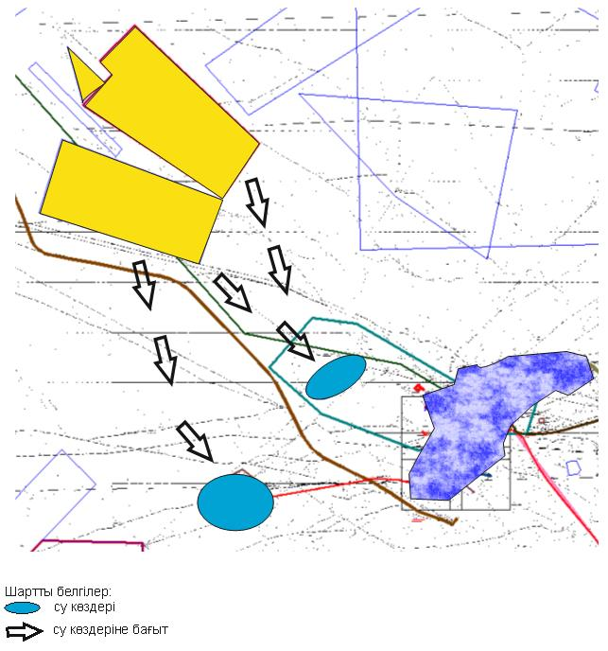

|  |  |
| --- | --- |
|  | Қаражал қаласы бойынша 2021жылға арналған жайылымдарды басқару және оларды пайдалану жөніндегі Жоспарына 8 қосымша |

**Жәйрем кенті жайылым пайдаланушыларының су тұтыну нормасына сәйкес су көздеріне (көлдерге, өзендерге, тоғандарға, апандарға, суару немесе суландыру каналдарына, құбырлы немесе шахталы құдықтарға) қол жеткізу схемасы**

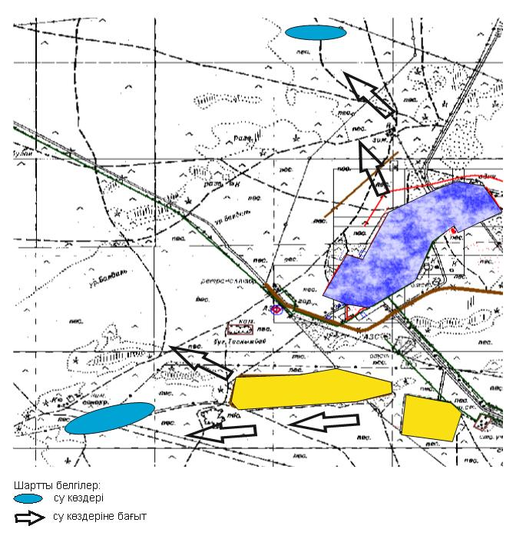

|  |  |
| --- | --- |
|  | Қаражал қаласы бойынша 2021 жылға арналған жайылымдарды басқару және оларды пайдалану жөніндегі Жоспарына 9 қосымша |

**Қаражал қаласының жайылымы жоқ жеке және (немесе) заңды тұлғалардың ауыл шаруашылығы жануарларының мал басын орналастыру үшін жайылымдарды қайта бөлу және оны берілетін жайылымдарға ауыстыру схемасы**

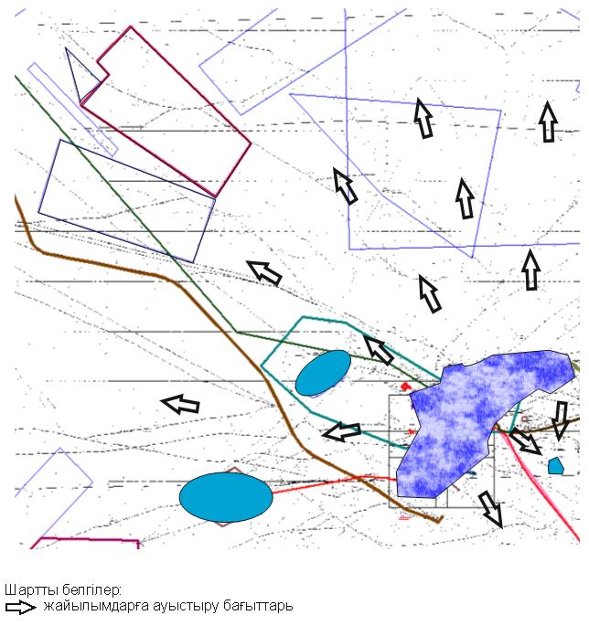

|  |  |
| --- | --- |
|  | Қаражал қаласы бойынша 2021 жылға арналған жайылымдарды басқару және оларды пайдалану жөніндегі Жоспарына 10 қосымша |

**Жәйрем кентінің жайылымы жоқ жеке және (немесе) заңды тұлғалардың ауыл шаруашылығы жануарларының мал басын орналастыру үшін жайылымдарды қайта бөлу және оны берілетін жайылымдарға ауыстыру схемасы**

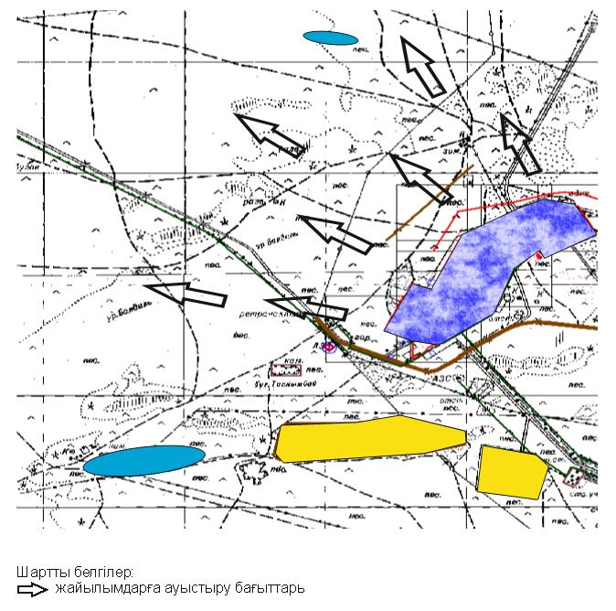

|  |  |
| --- | --- |
|  | Қаражал қаласы бойынша 2021 жылға арналған жайылымдарды басқару және оларды пайдалану жөніндегі Жоспарына 11 қосымша |

**Қаражал қаласының жайылымдармен қамтамасыз етілмеген жеке және (немесе) заңды тұлғаларының ауыл шаруашылығы жануарларының мал басын шалғайдағы жайылымдарға орналастыру схемасы**

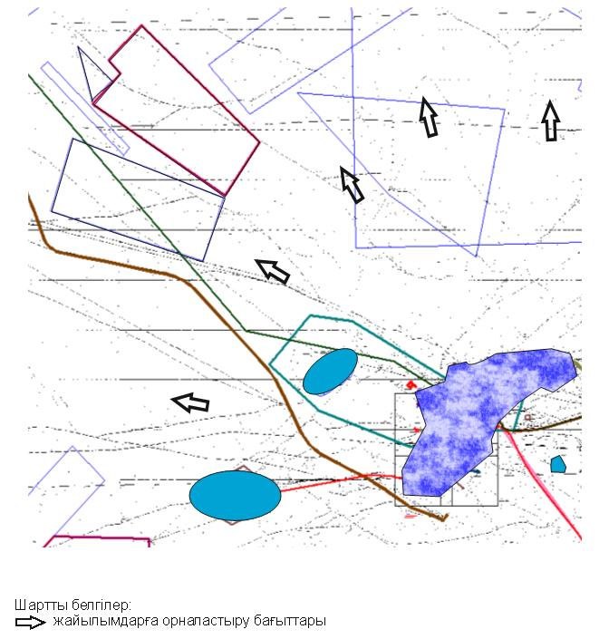

|  |  |
| --- | --- |
|  | Қаражал қаласы бойынша 2021 жылға арналған жайылымдарды басқару және оларды пайдалану жөніндегі Жоспарына 12 қосымша |

**Жәйрем кентінің жайылымдармен қамтамасыз етілмеген жеке және (немесе) заңды тұлғаларының ауыл шаруашылығы жануарларының мал басын шалғайдағы жайылымдарға орналастыру схемасы**

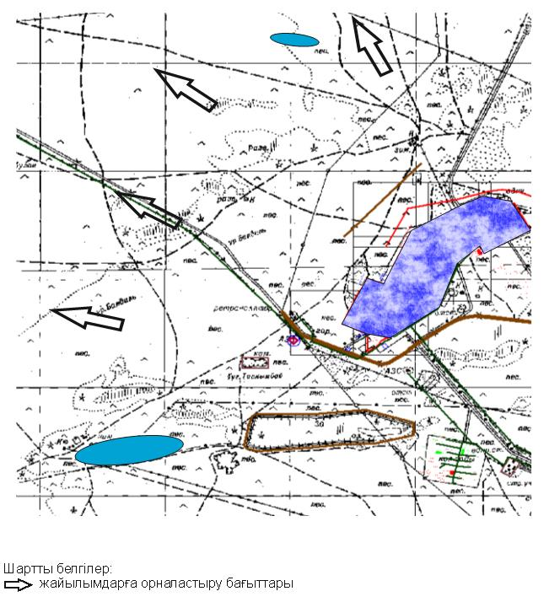

|  |  |
| --- | --- |
|  | Қаражал қаласы бойынша 2021 жылға арналған жайылымдарды басқару және оларды пайдалану жөніндегі Жоспарына 13 қосымша |

**Қаражал қаласының жер қорының көлемі**

|  |  |  |
| --- | --- | --- |
| № | Жерлер санатының атауы | Алаңы (гектар) |
| 1 | Ауыл шаруашылығы мақсатындағы жерлер | 4 339 |
| 2 | Елді мекендердің жерлері | 74 134 |
| 3 | Өнеркәсіп, көлік, байланыс, қорғаныс және өзге де ауыл шаруашылығы мақсатындағы емес жерлер | 770 |
|  | Барлығы | 79 243 |

|  |  |
| --- | --- |
|  | Қаражал қаласы бойынша 2021 жылға арналған жайылымдарды басқару және оларды пайдалану жөніндегі Жоспарына 14 қосымша |

**Аймақтағы жайылымдарды пайдалану жағдайы**

|  |  |  |  |  |
| --- | --- | --- | --- | --- |
| № | Елді мекендер | Алаңы (гектар) | Соның ішінде | |
| жайылымдар | пайдалануда |
| 1 | Қаражал қаласы | 73 579 | 71 976 | 71 976 |
| 2 | Жәйрем кенті | 417 | 87 | 87 |
| 3 | Шалғия кенті | 138 | 6 | 6 |
|  | Барлығы | 74 134 | 72 069 | 72 069 |

|  |  |
| --- | --- |
|  | Қаражал қаласы бойынша 2021 жылға арналған жайылымдарды басқару және оларды пайдалану жөніндегі Жоспарына 15 қосымша |

**Аймақтағы ветеринарлық-санитарлық объектілер туралы мәліметтер**

|  |  |  |  |  |  |
| --- | --- | --- | --- | --- | --- |
| № | Елді мекендер | Ветеринар-лық станциялар | Жасанды ұрықтанды-ру пункттері | Өлген малды көметін жерлер | Жемдеу алаңдары |
| 1 | Қаражал қаласы | 1 |  | 1 |  |
| 2 | Жәйрем кенті |  |  |  |  |
| 3 | Шалғия кенті |  |  |  |  |
|  | Барлығы | 1 |  | 1 |  |

|  |  |
| --- | --- |
|  | Қаражал қаласы бойынша 2021 жылға арналған жайылымдарды басқару және оларды пайдалану жөніндегі Жоспарына 16 қосымша |

**Қаражал қаласы, Жәйрем, Шалғия кенттері тұрғындарының мал жайылымдарымен қамтамасыз етілуі**

|  |  |  |  |  |  |  |  |
| --- | --- | --- | --- | --- | --- | --- | --- |
| № р/с | Елді мекендер | Малдың сантүрлілігі | Басы | Жасыл жемге қайта есептеудегі жайылым нормасы | | Кенттерге жақын орналасқан жайылым-дар алаңы | Қамты-луы, +,- |
| бір басқа, кг | барлы-ғы, га |
| 1 | Қаражал қаласы | ІММ | 5251 | 25 | 13127 | 220 | -25914 |
|  |  | ҰММ | 3621 | 5 | 1810 |  |  |
|  |  | жылқылар | 1637 | 30 | 4911 |  |  |
| 2 | Жәйрем кенті | ІММ | 5235 | 25 | 13087 | 47 | -22437 |
|  |  | ҰМҚ | 5030 | 5 | 2515 |  |  |
|  |  | жылқылар | 2294 | 30 | 6882 |  |  |
| 3 | Шалғия кенті | ІММ | 630 | 25 | 1575 | 443 | -1789 |
|  |  | ҰММ | 295 | 5 | 147 |  |  |
|  |  | жылқылар | 170 | 30 | 510 |  |  |

      ІІМ – ірі мүйізді мал;

      ҰММ - ұсақ мүйізді мал;

      кг – киллограмм;

      га – гектар.

|  |  |
| --- | --- |
|  | Қаражал қаласы бойынша 2021 жылға арналған жайылымдарды басқару және оларды пайдалану жөніндегі Жоспарына 17 қосымша |

**Ауыл шаруашылығы жануарларының түрлері бойынша қалыптастырылған үйірлердің, отарлардың, табындардың саны**

|  |  |  |  |  |
| --- | --- | --- | --- | --- |
| № | Елді мекендер | үйірлердің, отарлардың, табындардың саны | | |
| ірі мүйізді мал | жылқылар | ұсақ мүйізді мал |
| 1 | Қаражал қаласы |  |  |  |
|  | Жаңа қала | 1 | 1 | 1 |
|  | Ескі қала | 1 | 1 | 1 |
|  | Ши ауылы | 1 | 1 | 1 |
|  | Темір жол станциясы | 1 | 1 | 1 |
|  | Ақтай ауылы | 2 | 1 | 1 |
| 2 | Жәйрем кенті |  |  |  |
|  | Кент | 2 | 1 | 2 |
|  | Ескі Жәйрем | 1 | 1 | 1 |
| 3 | Шалғия кенті | 1 |  |  |

|  |  |
| --- | --- |
|  | Қаражал қаласы бойынша 2021 жылға арналған жайылымдарды басқару және оларды пайдалану жөніндегі Жоспарына 18 қосымша |

**Ауыл шаруашылығы жануарларын жаюдың және айдаудың маусымдық маршруттарын белгілейтін жайылымдарды пайдалану жөніндегі күнтізбелік график**

|  |  |  |  |
| --- | --- | --- | --- |
| № | Елді мекендер | Жайылымдарда мал жаюдың басталуы | Жайылымдарда мал жаюдың аяқталуы |
| 1 | Қаражал қаласы | Сәуірдің басы | Қарашаның аяғы |
| 2 | Жәйрем кенті | Сәуірдің басы | Қарашаның аяғы |
| 3 | Шалғия кенті | Сәуірдің басы | Қарашаның аяғы |

© 2012. Қазақстан Республикасы Әділет министрлігінің «Қазақстан Республикасының Заңнама және құқықтық ақпарат институты» ШЖҚ РМК